２００７年度 第１時限
棚田の楽校
開場１２：３０
「棚田の今を知って明日を語ろう」
～棚田は都市の源流・棚田が荒れれば都市も傷つく～
■日 程⇒５月１２日（土）１３：００～１７：００
■会 場⇒新潟市総合福祉会館（１階視聴覚室）
■参加費⇒８００円 （一般）
５００円 （会員・当日入会された方も含む）
＊参加お申し込みが必要です。（裏面を参照ください）
・１３：００ スライドショー 「新潟の棚田と自然」
野沢恒雄〈南魚沼地域振興局〉
・１３：３０ 基 調 講 演 「棚田の恵みと生態系」
永野昌博〈森の学校キョロロ学芸員〉
・１４：３０ パネルディスカッション
「棚田が持つ力を明日へ」

・１６：００ ミニワークショップ
「棚田のお米は本当においしいの？」
・１６：３０ まとめ

＊会場には棚田の写真パネルなどを展示。
各産地の唎き米大会も予定しております。
＊終了後１８：００～懇親会（会費4,000円予定）
お気軽にご参加ください！

遠くには朝日連峰、四方を山に囲まれた自然豊かな環境に高根はあります。集落の面積は約９，８５０haで、そのうち水田は１２０haです。戸数は１８２戸、人口７９０名あまりが暮らしています。主な産業は、以前は農林業でしたが、現在は村上市周辺で働く人が増えています。農業はコシヒカリ（高根米）をはじめ、ナメコやフキ、高原野菜の栽培・販売に力を入れています。

闘牛と錦鯉と棚田で代表される山古志は、歴史の古い地域で、山深い山村であったため、独自の文化や風土が残されてきました。３年前の中越大震災により全村避難という壊滅的被害をうけながらも、今年１０月迄には、全村帰村という悲願を達成し、美しかった棚田の再生や、闘牛場の整備など新たな村づくりに向けて歩み始めています。虫亀は、錦鯉の地でもあり、闘牛場も有し山古志の玄関口ともいえます。
温泉や棚田で有名な松之山は、新潟と長野の県境にたたずむ奥深い土地です。近隣の安塚などと同様、地すべりに悩まされ、その活用法として棚田の耕作は始まったとも言われています。また、日本有数の豪雪地帯でもあり、これが棚田の水源ともなっています。自然環境にも恵まれ、春は清流、夏は蛍と、温泉と共に観光地としても親しまれています。
十日町松之山地区に位置するキョロロは、有名な美人林に隣接し、自然科学から生活・文化にいたる、地域のあらゆる情報や資料を展示する博物館です。また、フィールドミュージアム的要素も取り入れ、来訪者へのビジターセンターであったり体験活動の場であったり、地域の方々とともに各種活動をする拠点ともなっています。圧巻は松之山出身の昆虫採集家＝志賀夘助の３８００点に及ぶ蝶やカブトムシなどのコレクション展示です。
主 催：棚田の楽校
共 催：棚田フットワーク/環境共育ネットワーク「ワンダー・スクウェア」
協 力：「森の学校」キョロロ（申請中）/グリーンハウス里美/山古志共和国/高根フロンティアクラブ/（株）さとにわ
後 援：新潟県（予定）/NPO法人棚田ネットワーク/ECHIGO棚田サポーター（予定）/新潟県自然・環境保全連絡協議会
生物多様性保全ネットワーク新潟/新潟県有機稲作ねっとわーく/（株）サザンウインド北陸/（財）山の暮らし再生機構

自然のぬくもりと
ゆったりとした“とき”の流れ・・・。
忘れかけていたほんとうの懐かしさが
「おかえりなさい」
と微笑みながら私達を待っていてくれる。

緑深き山里や、ほほを撫でる山風。
棚田の澄んだ水に
“こころ”も“からだ”も解けていく。

朝日村高根
十日町松之山
山古志虫亀
森の学校キョロロ

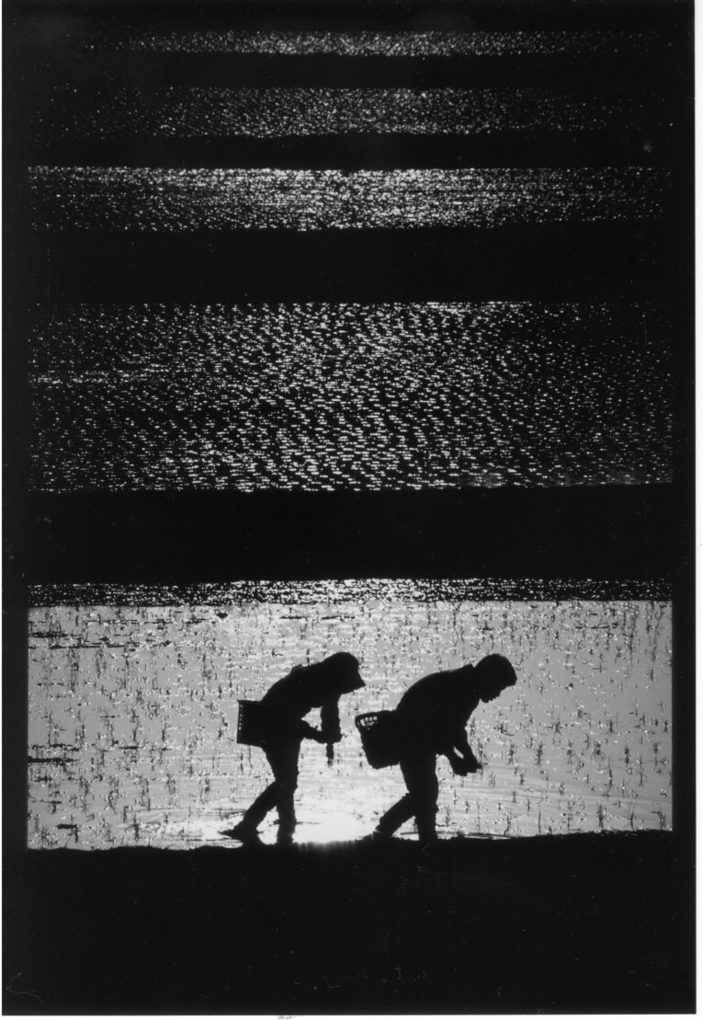

トキの野生放鳥が来年に迫った佐渡ヶ島・小佐渡東部の赤玉集落で、地域の担い手として農業生産法人「株式会社さとにわ」」を設立し、「トキ米（コシヒカリ）」や「梅三郎（もち米）」、などを標高約400メートルの棚田で作付けしています。佐渡には海洋資源も豊富にあることからカキガラや海洋深層水の活用など地域循環型の農業を目指しています。

～プログラム～
（資料代）
「田植えの譜」 野沢恒雄

◎コーディネーター岩野行孝〈棚田フットワーク〉
○パネラー 田中富士雄 〈十日町松之山〉
田中 仁 〈山古志虫亀〉
鈴木伸之 〈朝日村高根〉
若尾明弘 〈佐渡市赤玉〉
○コメンテーター 永野昌博 〈十日町〉
野沢恒雄 〈 〃 〉

佐渡市赤玉
シンポジウム

